MUNICIPALIDAD DE GUAZAPA

DEPARTAMENTO DE SAN SALVADOR, EL SALVADOR, CENTRO AMÉRICA
TELÉFONOS 2324-0001 2324- 0060 2324-0546 TELEFAX 2324-0543

Unidad de Acceso a la Información Pública

DECLARATORIA DE INEXISTENCIA

La Municipalidad de Guazapa, a la población en general, comunica:

- Que, en el marco del cumplimiento de la Ley de Acceso a la Información Pública, en adelante LAIP, todas las instituciones del Estado están obligadas a poner a disposición de los usuarios, la información generada, administrada o en poder como resultado del quehacer diario de la administración pública.

- Que el Art. 10 de la LAIP establece: Los entes obligados, de manera oficiosa, pondrán a disposición del público, divulgarán y actualizarán, en los términos de los lineamientos que expida en Instituto, la información siguiente:
Numeral 17. “Los entes obligados deberán hacer pública la información relativa a montos y destinatarios privados de recursos públicos, así como los informes que éstos rindan sobre el uso de dichos recursos.”

- Que el Art. 62 párrafo primero de la LAIP establece “Los entes obligados deberán entregar únicamente información que se encuentre en su poder”; y en el Art. 73 de la misma Ley, se faculta al Oficial de Información para que, en caso de no encontrar la información expida una resolución que confirme la inexistencia.

Por lo anteriormente expuesto DECLARO

Que: “LOS RECURSOS PÚBLICOS DESTINADOS A PRIVADOS”, del uno de noviembre al veintidós de diciembre de dos mil veintiuno, es INEXISTENTE, por no haber otorgado recursos a privados. No obstante, en caso de generarse se publicará para su consulta, de manera oportuna y veraz.

No habiendo más que declarar, y para constancia firmo y sello la presente Declaratoria de Inexistencia. En la Ciudad de Guazapa, a los veintidós días del mes de diciembre de dos mil veintiuno.
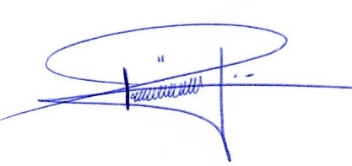

Sonia Tamira Portillo González
Oficial de Información

